Администрация города Липецка информирует владельцев нестационарных объектов о том, что решением сессии Липецкого городского Совета депутатов 25.08.2015 года № 1093 принят Порядок перемещения (переноса) самовольно размещенных нестационарных объектов потребительского рынка на территории города Липецка, согласно которому собственник объекта или лицо, использующее объект обязан выполнить требование о добровольном перемещении (переносе) с незаконно занимаемой территорий в противном случае будут проведены мероприятия по перемещению (переносу) нестационарных торговых объектов администрацией города Липецка. На 31.10.2022 составлено 3 акта выявления самовольно размещенных нестационарных объектов потребительского рынка:
№ п/п | Адресный ориентир | Тип объекта | Акт выявления самовольно размещенного нестационарного объекта | Срок исполнения требования о добровольном перемещении (переносе) объекта | Фото
1 | ул.Калинина, в районе дома 4а | киоск | № 985 от 31.10.2022 | 10.11.2022 | 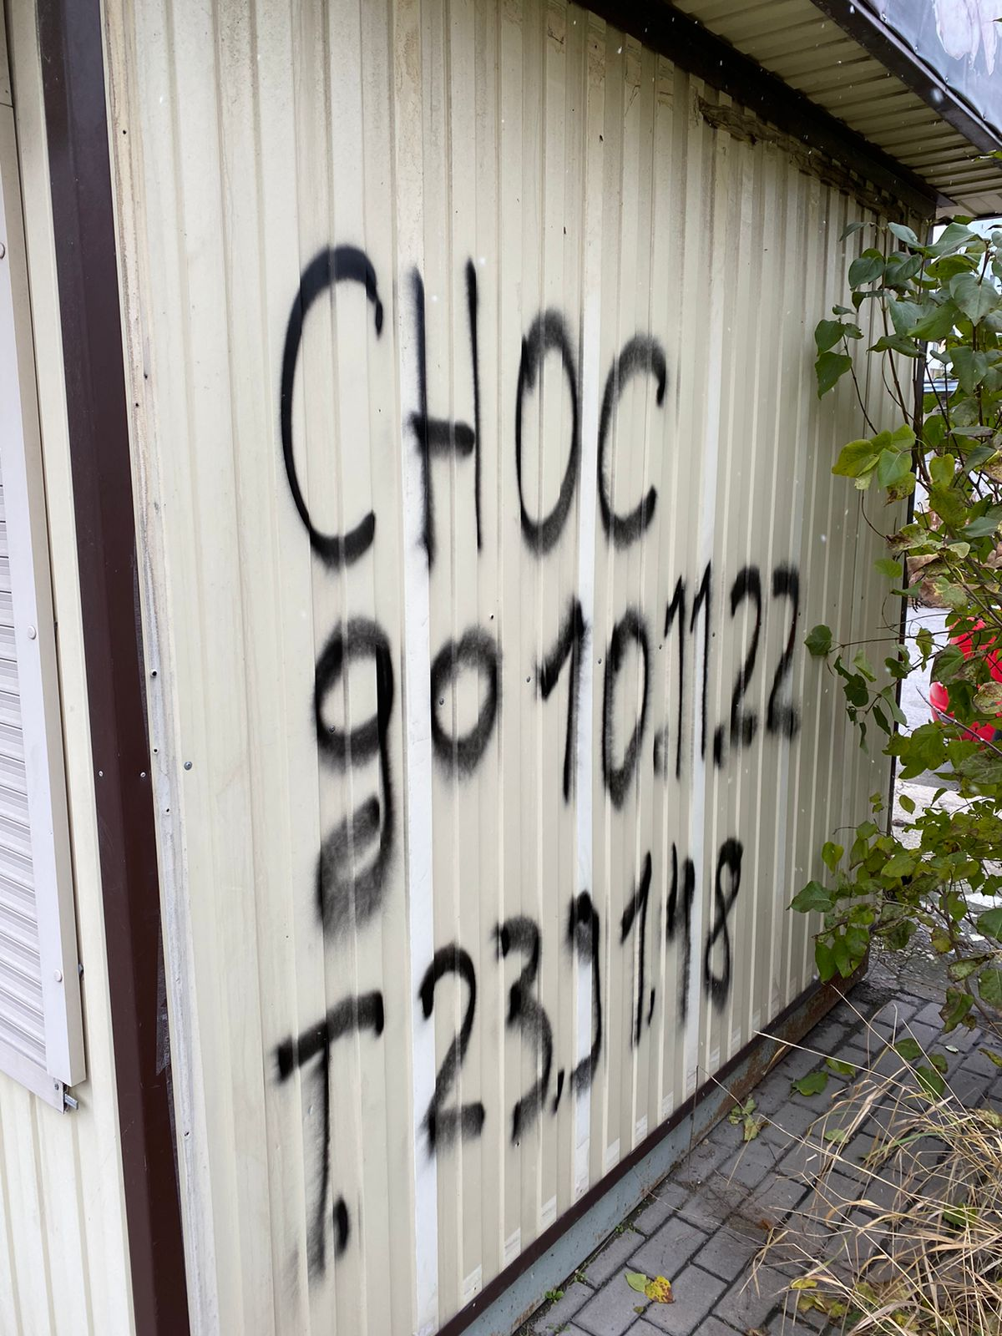
 |  |  |  |  | 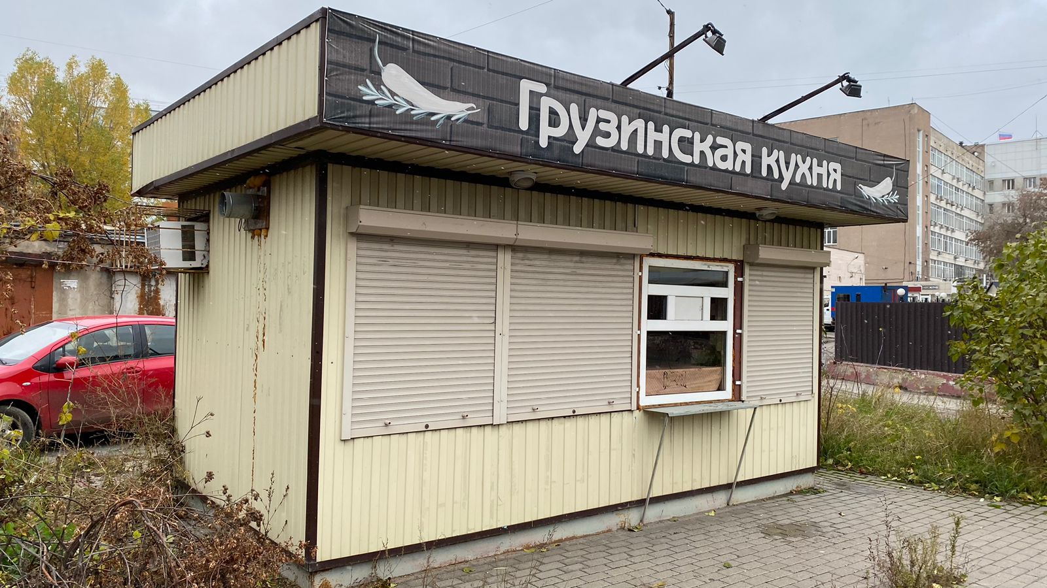
2 | ул.Центральная, в районе дома 16 | киоск | № 986 от 31.10.2022 | 10.11.2022 | 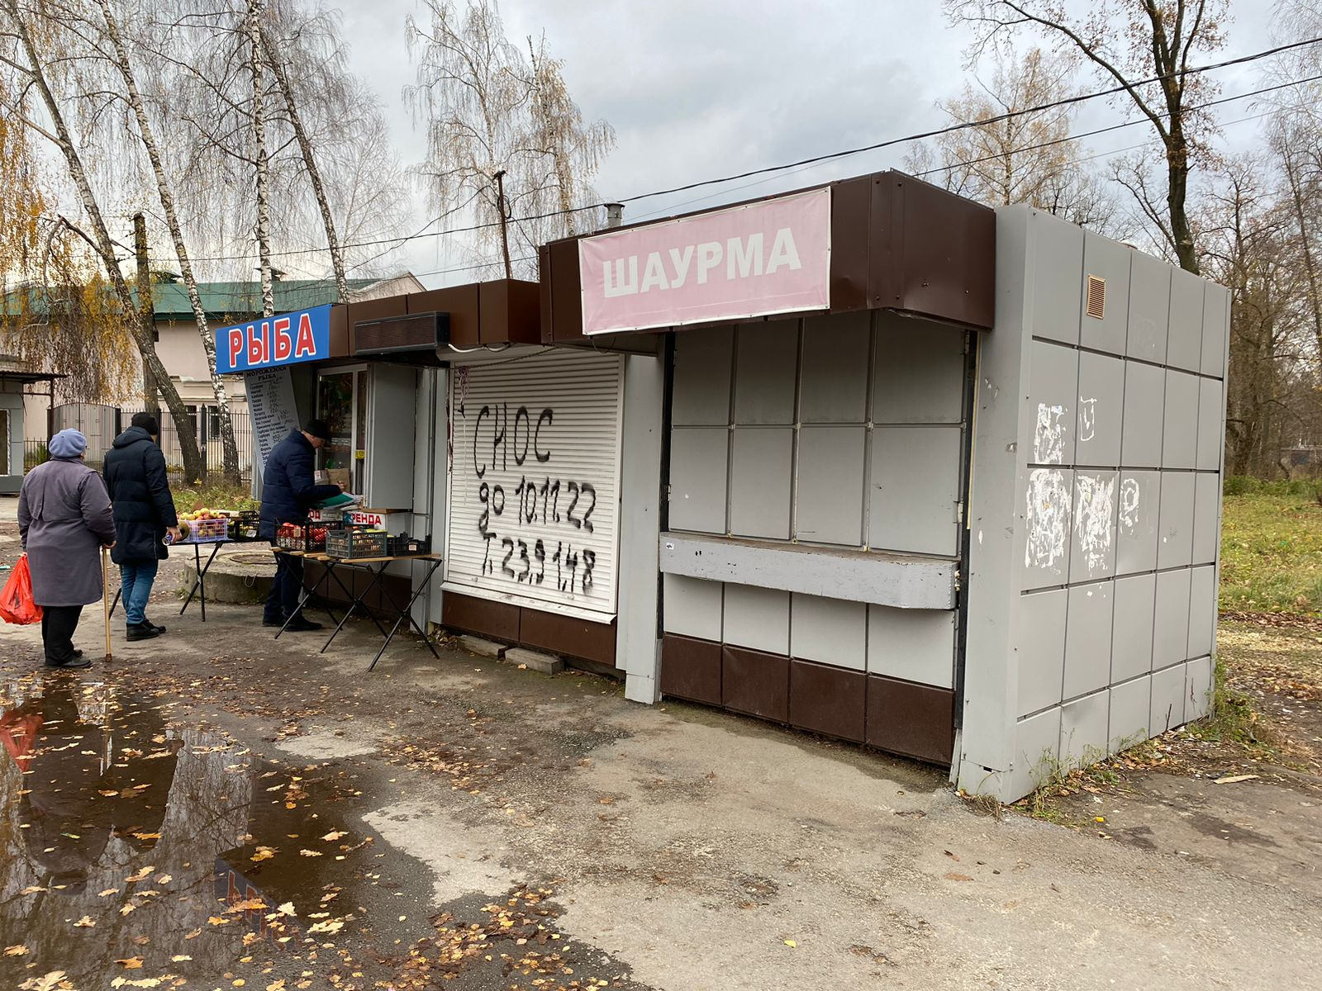
3 | ул.Римского-Корсакова, в районе дома 6г | киоск | № 987 от 31.10.2022 | 10.11.2022 | 